Схема локальной сети школы
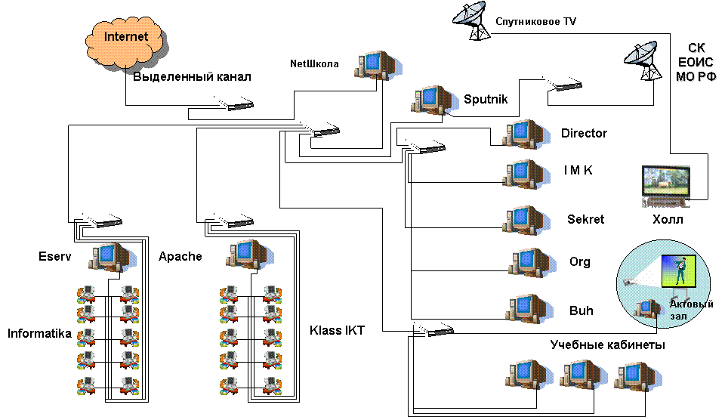

- Программно-методическое обеспечение
- Школа в настоящий момент располагает двумя наборами комплектов лицензионного мультимедиа ПО на оптических носителях, разработанных ведущими фирмами России по большинству школьных предметов образовательных областей знаний.
- Создан школьный архив на CD и DVD дисках видеофильмов открытых уроков, внеклассных и внешкольных мероприятий, видео по обобщению и распространению педагогического опыта учителей школы, конкурсный видеоматериал.
- За средства школы, полученные по итогам конкурса приоритетного национального проекта «Образование» в 2006 году из полученных 1000000 рублей было выделено более половины средств для развития информатизации учреждения, в том числе и на приобретения видеоматериалов для внеклассной работы (более 100 дисков), справочной и специальной литературы.
- Пополнился архив собственных ресурсов (презентации, сетевые тесты, Web-страницы и др.). Планом информатизации школы ежегодно предусматривается, что в течение года каждый учитель должен создать собственный электронный ресурс не менее чем для 2-3 уроков по своему предмету и внеклассному или внешкольному мероприятию. А это не мало для нашей небольшой по численности учащихся школы.
- На школьном сайте «Sputnik» выложен очень большой объем информации методического содержания (разработки уроков, презентации, внеклассные мероприятия и др.), пользующийся большим спросом педагогических работников, классных руководителей.
- При внедрении новых программных систем и интерактивного программного обеспечения членами школьной команды по информатизации разрабатываются методические инструкции, памятки пользователя и др., оказывается практическая и методическая помощь.
- В настоящий момент всего программного обеспечения по суммарному объему приобретенных и собственных, включая системное ПО, насчитывается более 350 дисков и более 100 Гб ресурсов на жестких дисках школьных серверов. И совсем свежая информация – школьные ПК все 100% используют ЛИЦЕНЗИОННООЕ ПО поставленное МО РФ на 56 дисках.

- Правовое пространство КЭП
Правовое поле ведения экспериментальной работы в школе состоит из ряда документов, имеющих юридическую силу, закрепленную в соответствующих решениях педсоветов и приказах по школе, району и краю, ряда положений. Это:
- Решение педагогического Совета от № 1 от 17 сентября 2004 года
- Приказ МО СК «О статусе КЭП» от 15.04.2004 № 257-пр
- Приказ МО СК «О подтверждении статуса КЭП» от 01.04.2005 № 192–пр
- Приказ МО СК «О подтверждении статуса КЭП» от 23.04.2006 № 244-пр
- Устав МОУ СОШ № 8 с. Тахта
- Основные направления развития школы на 2007-2008 уч. год
- Программа развития информатизации на 2007-2010 гг.
- Приказ по школе «О школьной команде» от 25.09.2007 г. № 48
- Приказ по школе «О школьной команде» от 27.09.2008 г. № 41

- План работы школьной команды по информатизации (ежегодно)
- Приказ по школе «Об участниках ОЭР» от 01.11.2007 г. № 60_1
- Приказ ОО АИМР от 15.01.2009 № 5 «О введении электронного классного журнала в МОУ СОШ № 8 с. Тахта»
- ПОЛОЖЕНИЕ О СЕТЕВОЙ ШКОЛЕ
- Положение о ведении электронного журнала «NetSchool»
- ПОЛОЖЕНИЕ о школьной локальной сети

- Структура информационной среды школы
В течение всех лет работы школы по информатизации образовательного учреждения структура информационной среды постоянно изменялась, совершенствуясь в его содержании, обеспечении средствами, протяженностью, доступом к внутренним и внешним сервисным информационным ресурсам и др. В настоящий момент эта структура представляет блочно-модульную централизованно-сетевую форму доступа к внутренней и внешней информации. Информационные блоки – это объединение компьютеров обрабатываемые информацию, содержащие архивы и функционально близкие по характеру деятельности пользователей. Модули – пользовательские комплексы информационной системы «NetSchool». Структура схематично представляется нами так:
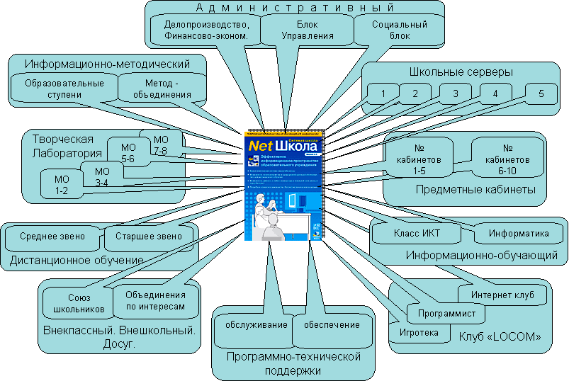

Ностальгия по Ассиметричному Интернету
С 1января 2008 года прекратил трансляцию Спутниковый образовательный канал Министерства образования Российской Федерации по причине отсутствия финансирования со стороны МО РФ. Очень, очень жаль?!
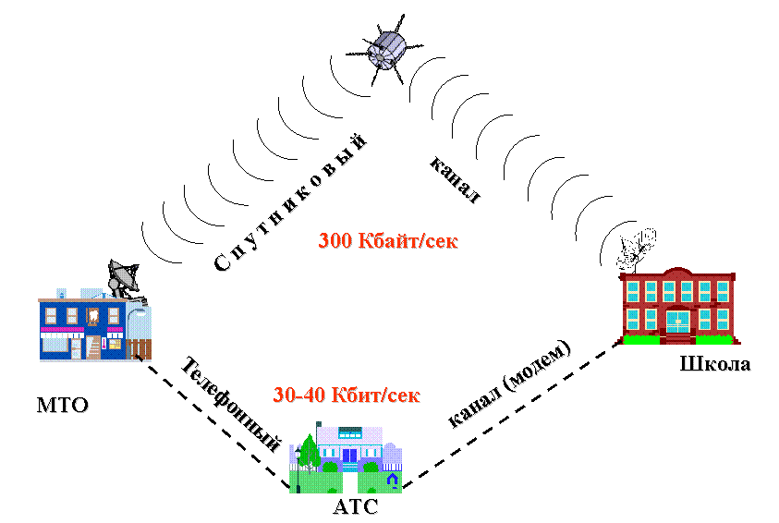

  - Информационный блок « Школьные серверы»
Эксперимент, сетевое общение, да и реальность школьной жизни администрации школы подсказали, что для полноты обеспечения информационными ресурсами, востребованной информацией для урока, внеклассных мероприятий, доступ к уже наработанной методически оправданной актуальной информации своих коллег по учебной (урок) и внеклассной деятельности, необходимы дополнительные школьные сервисы, размещенные в локальной сети, т.е. под рукой. Вот так и были созданы серверы с размещенными на них тематическими сайтами. К уже существовавшим – «NetШкола» и «Sputnik» были добавлены:
- Сервер Apache – полноценный Интернет сервер, который использует для Web-технологии язык PHP, базу данных MySQL и другие компоненты, что в свою очередь позволяет осуществлять хранение больших объемов информации на сайтах, организовать поиск по сайтам и серверу, вести учеты посещений, организовывать форумы, опросы, конференции, чаты и т.п. Довольно часто для подготовки Педагогических Советов, совещаний, круглых столов администрация школы проводит компьютерные конференции по вопросам тем, рассматриваемых на них с целью обобщить и опыт проведения подобных мероприятий, а главное, получить электронные варианты предложений, пожеланий, замечаний практически всего педагогического коллектива, которые помогли бы в проведении самих мероприятий и выработки более глубокого. всестороннего решения, резолюции.
На этом сервере размещен ШКОЛЬНЫЙ ПОРТАЛ, с которого можно перейти на сайты «Методическая служба школы», «Союз школьников», «Школьный медиацентр» и др. О них более подробно будет сказано ниже.
- Сервер Тестирования работает в автономном режиме, используя Web-технологию, хорошую защиту, авторизованный доступ, хранение итогов тестирования. Легкий и скоростной в сети, с понятным интерфейсом, имеющий несколько вариантов организации тестирования (обучающее, контрольное, итоговое). Главным преимуществом среди прочих – это простое создание теста с несколькими формами организации ответов (один из нескольких, несколько из нескольких, установка соответствия, текстовый ввод) и имеет возможность размещать конспекты тем тестирования, другими словами теоретический материал. И еще, работает, не мешая работе запущенному другому серверу на одном и том же ПК.
  - Информационный блок «Административный»
- Блок «УПРАВЛЕНИЕ» (слайд 11)
Управление сетевыми сервисами (серверами и сайтами) осуществляется группой администраторов:
- Сервером «Sputnik» и содержанием одноименного сайта, а также доступом в Интернет через Прокси сервер управляет администратор – Школьный ПРОГРАММИСТ. Он же является и координатором школьной сети. В его функции входит организация оперативной внешней школьной почты, в случае отсутствия эту функцию выполняет завуч школы или один из заместителей директора по ИКТ
- Администрирование Школьного учебного сервера осуществляют учителя ИНФОРМАТИКИ (пополнение, настройка, проверка работоспособности, очистка от ненужной информации и др.)
- Администратором сервера Apache является заместитель директора по ИКТ, имеющий полный доступ ко всем сайтам размещенным на нем.
- Администраторами сайта «МЕТОДИЧЕСКАЯ СЛУЖБА ШКОЛЫ» закреплены и обучены – Завуч и Методист школы, которые могут расширять возможности, добавляя страницы и пополнять их информацией, размещать документы и файлы на нем. Осуществляют контроль над посещаемостью и проводят мониторинги сетевых опросов.
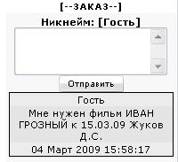
- Администрирование сайта «МЕДИАЦЕНТР ШКОЛЫ» - это поле сетевой деятельности библиотекаря школы. В ее функции входит не только администрирование, но и ежедневное принятие сетевых заявок учителей и классных руководителей на подпорку
необходимых имеющихся мультимедиа ресурсов и литературы школьной библиотеки, а также получение информации об адресах внешних ресурсов Интернет
- Руководство и пополнение, организация чатов и ученических сетевых конференций на сайте «СОЮЗ ШКОЛЬНИКОВ» осуществляют Заместитель директора школы по ВР и педагог-организатор. Размещают, пополняют и фильтруют аудио и видео материалы. Контролируют содержание общения в чатах и конференциях, принимают соответствующие меры по устранению не допустимой лек

